实验三 Linux基础
刘沛雨 2100012289 信息科学技术学院
注：本次实验使用MacOS内置的终端（Terminal），因此部分命令行为可能与标准版Linux略有不同。
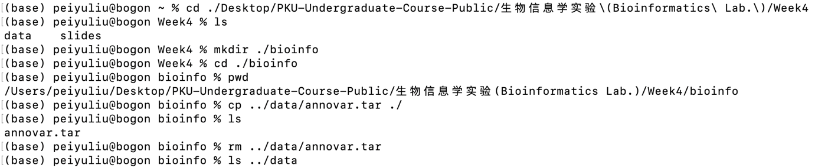
练习1、2

练习3
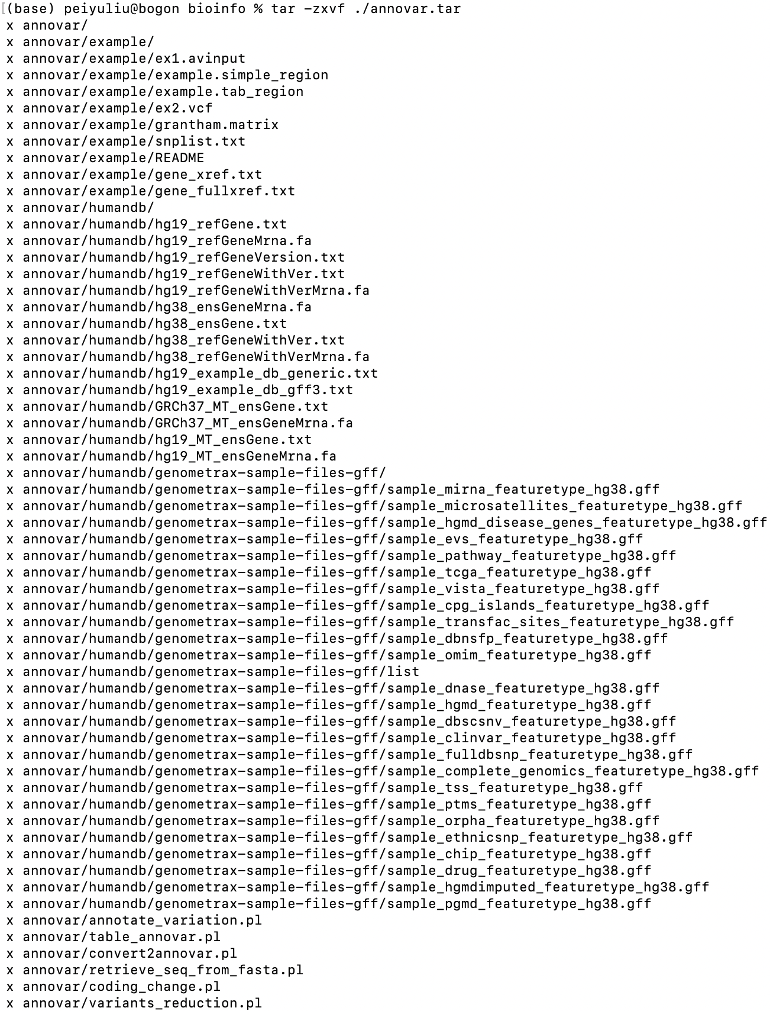
tar命令在这里用于解压压缩包（也可用于压缩包），-z 表示通过 gzip 命令解压，-x表示从归档（archive）文件中提取目标文件，-v表示显示指令的执行过程（verbose），-f表示指令指定归档文件。（使用命令man tar查看MacOS的tar命令的man page得到以上信息）。对指令执行结果进行验证：
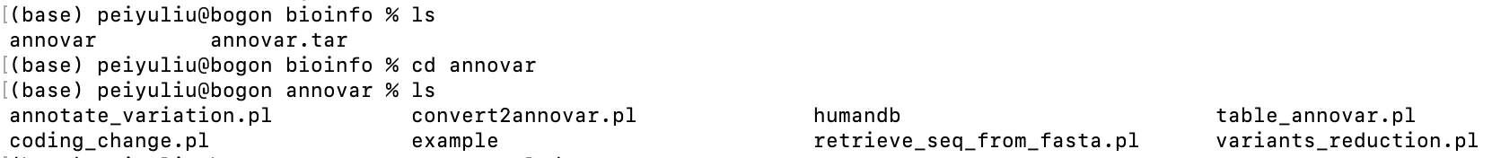
练习4
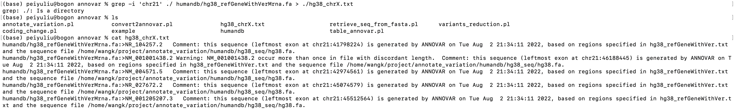
注：这里只截取了cat命令的部分输出
练习5
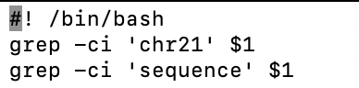
count_chr21_seq.sh的内容如上图所示，为shell脚本添加可执行权限并运行，输出为：

